**TRƯỜNG ĐẠI HỌC THÔNG LIÊN LẠC**  
KHOA CÔNG NGHỆ THÔNG TIN



BÀI BÁO CÁO

Môn : Hệ Thống Phân Tán

GVHD : Nguyễn Việt Hùng

Nhóm 11 : Nguyễn Thị Thu Thủy (NT)

Lê Hữu Thuấn

Trần Xuân Cường

Nha Trang, ngày 5 tháng 12 năm 2017

**TRƯỜNG ĐẠI HỌC THÔNG LIÊN LẠC**  
KHOA CÔNG NGHỆ THÔNG TIN



BÀI BÁO CÁO

Môn : Hệ Thống Phân Tán

GVHD : Nguyễn Việt Hùng

Nhóm 11 : Nguyễn Thị Thu Thủy (NT)

Lê Hữu Thuấn

Trần Xuân Cường

Nha Trang, ngày 5 tháng 12 năm 2017

1. **Giới thiệu hệ thống phân tán**

# Định Nghĩa Hệ Thống Phân Tán

Có nhiều định nghĩa cho 1 hệ phân tán. Tuy nhiên, ta có thể định nghĩa hệ phân tán là một tập hợp bao gồm các máy tính tự trị được liên kết với nhau qua một mạng máy tính, và được cài đặt phần mềm hệ phân tán. Phần mềm hệ phân tán cho phép máy tính có thể phối hợp các hoạt động của nó và chia sẻ tài nguyên của hệ thống như phần cứng, phần mềm và dữ liệu.  
 Một số tính chất quan trọng của một hệ phân tán: Thứ nhất chúng cho phép chúng ta chạy những ứng dụng khác nhau trên nhiều máy khác nhau thành một hệ thống duy nhất. Một ưu điểm khác của hệ phân tán đó là khi một hệ thống được thiết kế đúng cách, một hệ phân tán có thể có khả năng thay đổi tuỳ theo quy mô của hệ thống rất tốt. Tuy nhiên, tất cả mọi thứ đều có hai mặt của nó, một hệ phân tán cũng vậy bên cạnh những mặt ưu việt thì nó cũng có những nhược điểm đó là tính bảo mật kém  
 Những ứng dụng của hệ phân tán: Cung cấp những thuận lợi cho việc tính toán đa mục đích đến những nhóm người dùng, tự động hoá công việc ngân hàng và hệ thống truyền thông đa phương tiện, ngoài ra chúng còn bao quát toàn bộ những ứng dụng thương mại và kĩ thuật.

Hệ phân tán đã trở thành tiêu chuẩn để tổ chức về mặt tính toán. Nó có thể được sử dụng cho việc thực hiện tương tác hệ thống tính toán đa mục đích trong UNIX và hỗ trợ cho phạm vi rộng của thương mại và ứng dụng công nghiệp của những máy tính…

1. **Mục tiêu của hệ phân tán.**

* Kết nối người sử dụng và tài nguyên

Giải quyết bài toán chia sẻ tài nguyên trong hệ thống (resource sharing).

* Tính trong suốt

Ẩn giấu sự rời rạc và những nhược điểm nếu có của hệ phân tán đối với người  
sử dụng (end-user ) và những nhà lập trình ứng dụng (application programmer).

* Tính mở (Openness).

Hệ phân tán được gọi là mở nếu nó cung cấp các dịch vụ theo các quy tắc chuẩn mô tả cú pháp và ngữ nghĩa của dịch vụ đó.

* Tính co giãn (Scalability)

Một hệ phân tán được gọi là có tính co giãn nếu nó thích nghi với sự thay đổi quy mô của hệ thống.

1. **Giới thiệu sản phẩm website tin tức**
2. **Thiết kế cơ sở dữ liệu**

* Cơ sở dữ liệu gồm các bảng

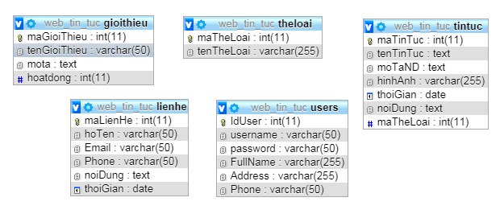

1. **Thiết kế giao diện**

* Giao diện dùng cho đăng nhập

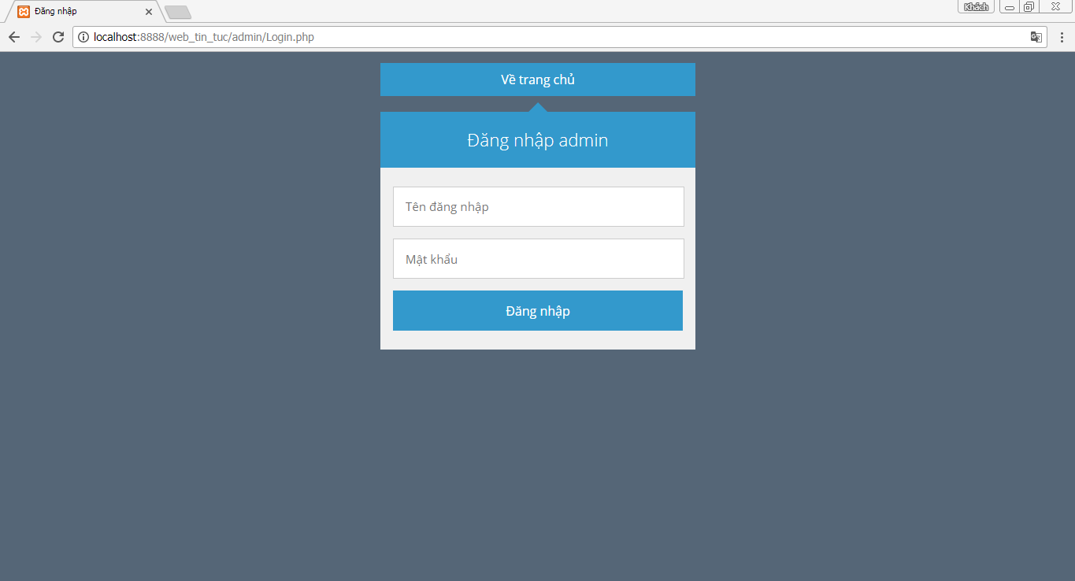

* Giao diện trang chủ

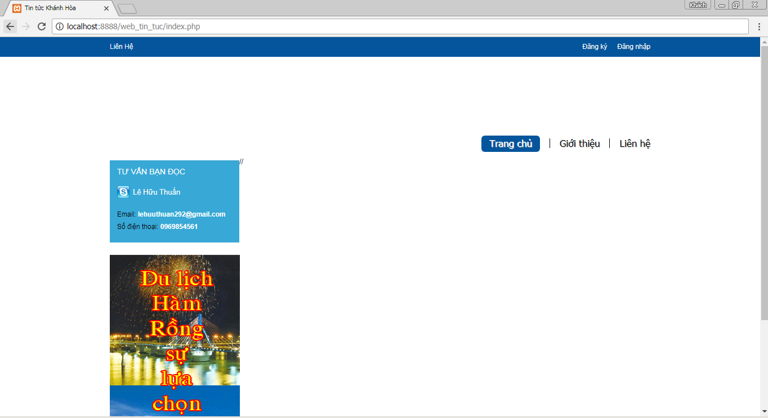

* Giao diện đăng kí thành viên mới

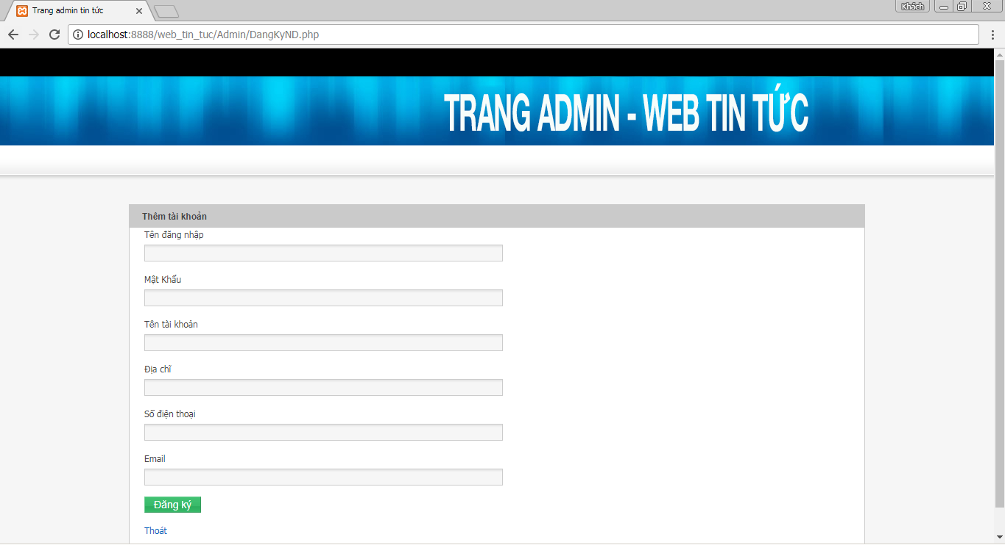

* Giao diện liên hệ

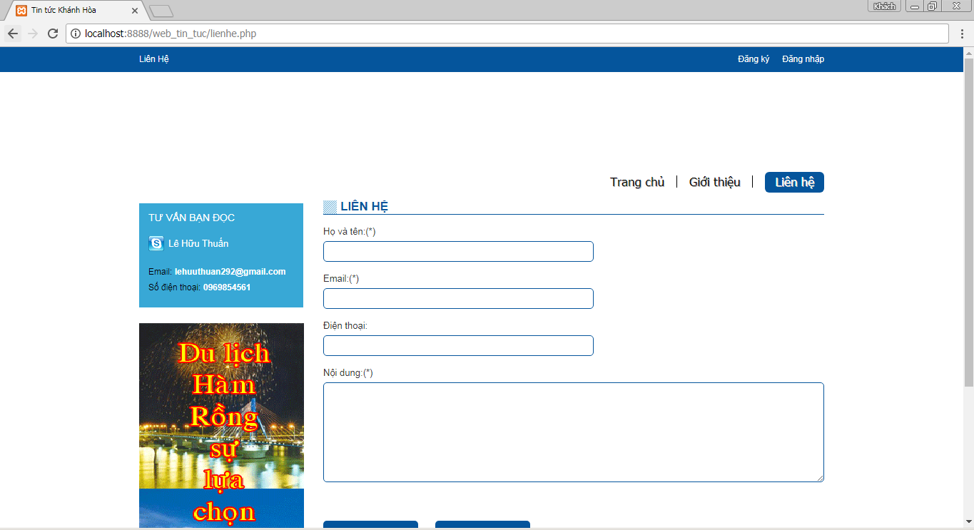

Và một số giao diện khác.

1. **TestCase**

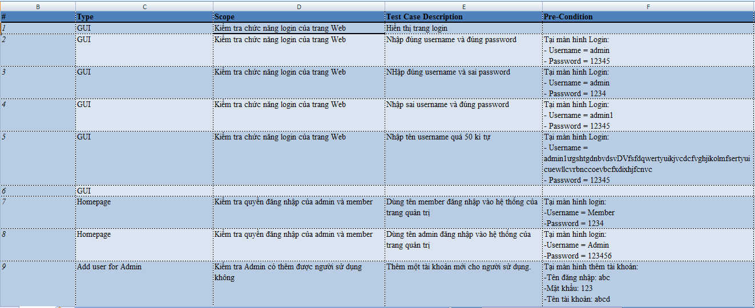

* Kiểm tra đăng nhập

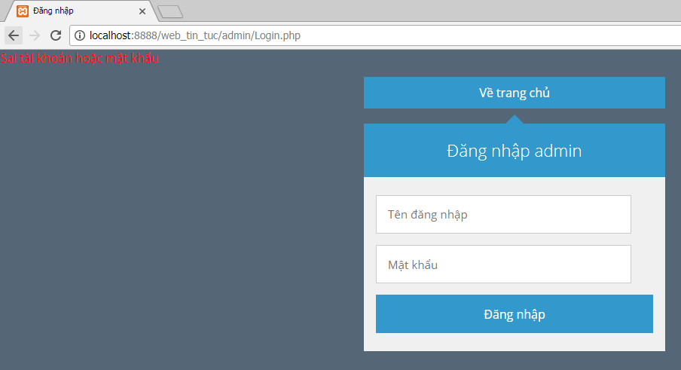

* Kiểm tra tạo tài khoản

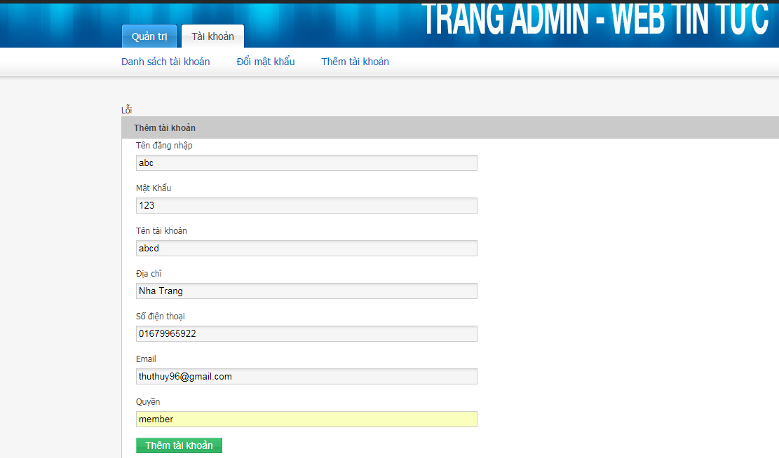

* Và một số kiểm tra khác…